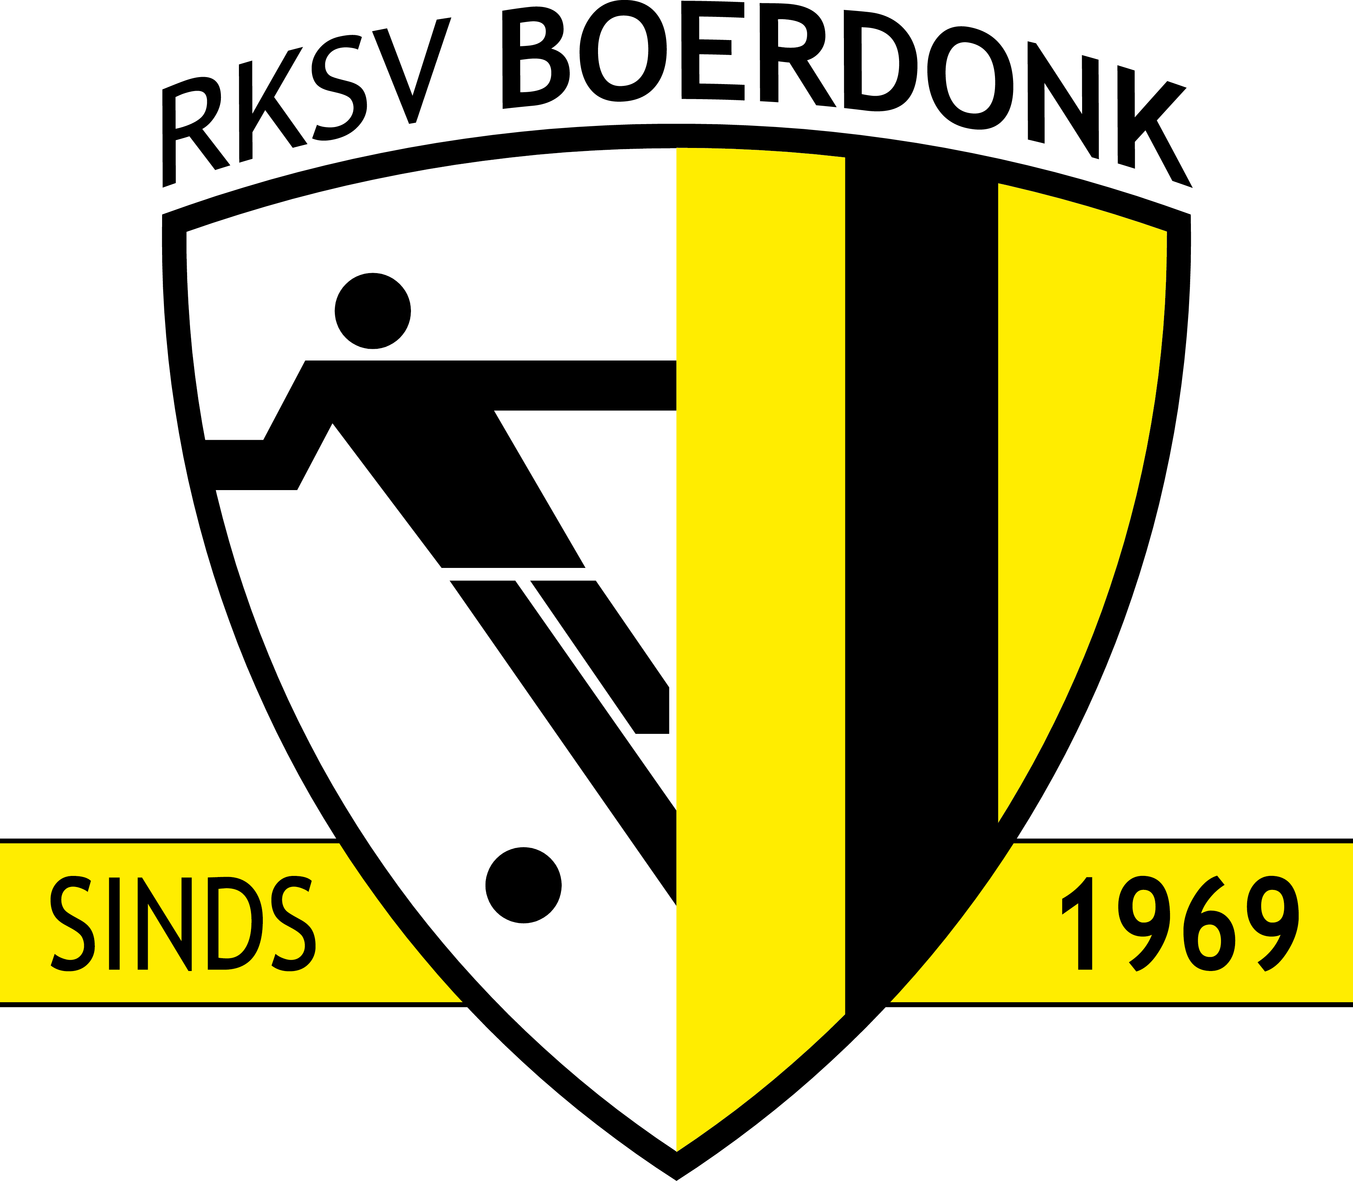

Jaarverslag RKSV Boerdonk Seizoen 2019-2020

Dit seizoen starten we met vier teams op zondag, drie herenelftallen en een vrouwenelftal. Op zaterdag voetballen de veteranen. In samenwerking met RKVV Keldonk voetballen op zaterdag ook de veterinnen en tien jeugdteams.

De A – selectie traint onder leiding van Johan Stroucken, Paul van Alphen wordt assistent trainer. Jan van de Vossenberg en Joan Huijbers blijven leiders en John Biemans wordt gevraagd om leider te worden van Boerdonk 1.De B – selectie traint onder leiding van Paul van Alphen. Keeperstrainer wordt Geert Brugmans. De vrouwen trainen onder leiding van Jos Hagelaars.

Op 30 augustus hebben we de tweede dorpentoernooi. (Nederwetten, Brandevoort, Elzendorp en Boerdonk). De beker gaat naar Boerdonk. Dit is een mooi begin van het voetbaljaar.

Op 24 oktober houden we de najaarsvergadering. Jos Hagelaars stelt zich herkiesbaar. De leden stemmen voor. Het bestuur bestaat nu weer uit vier personen. Het is wel wenselijk dat er mensen op staan om plaats te nemen in het bestuur en / of om het bestuur te ondersteunen. We gaan daarom een pilot starten met jonge mensen om te kijken hoe we verder gaan met de club.

In november is de gebruikelijke feestvergadering van de club van 50. De vergadering wordt afgesloten met een optreden van Marco van Leuken en Rob Bouwman

Sinterklaas komt ook dit jaar weer voor de jongste jeugd naar de kantine van Keldonk

Na het spelen van de najaarscompetitie hebben we twee kampioen: JO15-1 en JO13-1.

In de winterstop zijn er verschillende activiteiten voor de jeugd geweest.

De eerste zondag van januari is er traditiegetrouw de nieuwjaarsreceptie. Tijdens deze receptie worden Peter van de Bergh, Geert Biemans, Geertjan van den Bosch en Twan de Koning gehuldigd voor hun 25 jaar lidmaatschap

Tijdens de carnavalsavond wordt de opvolger van Prins Joey onthuld. Luuk van de Tillaar is de nieuwe prins van de voetbalclub. We bouwen die avond een mooi feestje met onze eigen Prins Luuk en Prins Marcovan de Zandhazen. De dag erna laten de kinderen onder leiding van jeugdprins Teun , jeugdprinses Loes , adjudant Geert en hofdame Guusje zien dat ook zij weten wat carnaval vieren is. Op zondagmiddag is er een receptie voor prins Luuk.

In de wintermaanden wordt er op de voetbalclub tweewekelijks gekaart. Dit seizoen hebben we nog geen winnaar.

Ondertussen wordt er ook weer menig wedstrijd gevoetbald. Bij de senioren strijd Boerdonk 2 om het kampioenschap. De andere elftallen doen aardig mee in de ranglijst.

Johan Stroucken geeft aan dat hij aan het eind van het seizoen gaat stoppen als hoofdtrainer. Wij vinden dit jammer, maar respecteren zijn keus. De technische commissie gaat op zoek naar een nieuwe trainer.
Naar verschillende sollicitatiegesprekken is Ger Romeijnders aangetrokken als nieuwe trainer. Wij wensen hem veel succes.

En dan voetballen we op 9 maart de laatste wedstrijd van het seizoen. Corona heeft ook Nederland bereikt en de regering / RVIM besluiten om Nederland grotendeels stil te leggen. Het sportpark gaat op slot en we wachten geduldig af hoe het verder gaat.

In Meierijstad heerst corona. We horen bij de top 10 van besmettingen, ziekenhuisopnames en sterfgevallen.
De vlag gaat in Boerdonk regelmatig half stok. Zo kunnen we onze gevoelens en medeleven toch tonen aan de nabestaande.
Op 18 maart overlijdt Jan Penninx, mede oprichter van RKSV Boerdonk.

In mei mogen de jeugdleden weer opstarten met de trainingen. Later deze maand starten ook de senioren weer.

Door het corona virus is dit seizoen anders gelopen dan we vooraf bedacht hadden. We hopen dat we seizoen 2020-2021 weer gewoon van het voetbal kunnen genieten.

Getekend voor akkoord te Boerdonk d.d. .

Mieke vd Doelen Jolanda Opheij
Voorzitter Secretaresse

